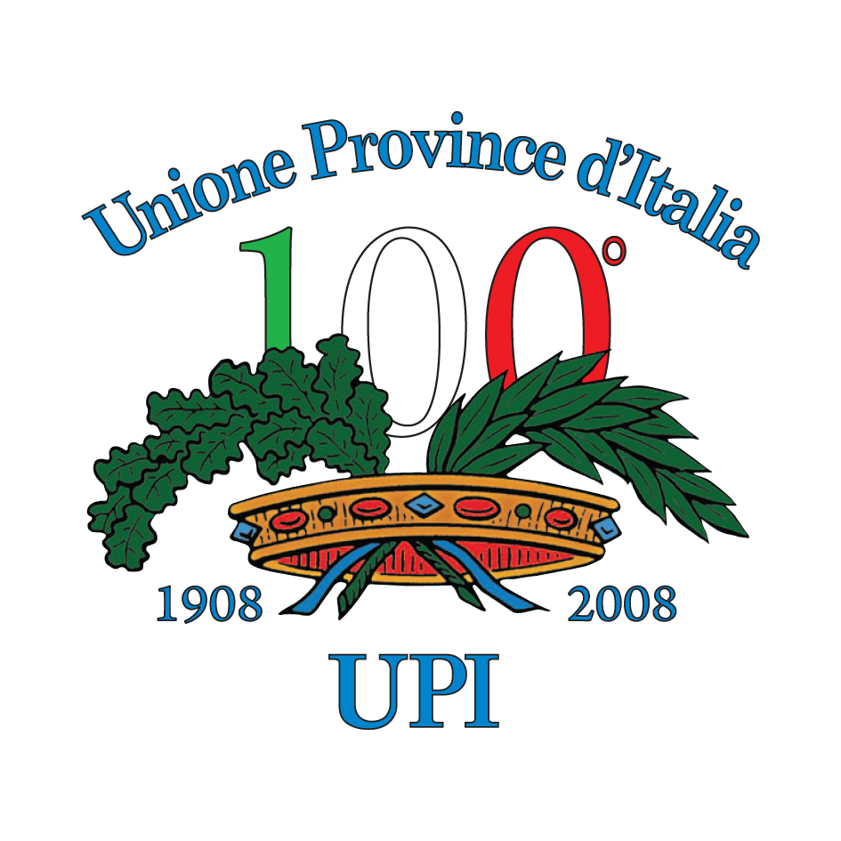
Il Presidente

Roma, 22 dicembre 2008

Prot. N 1701
All. 2

AI PRESIDENTI DELLE PROVINCE
AI PRESIDENTI DEI CONSIGLI PROVINCIALI

e p.c. AL CONSIGLIO DIRETTIVO UPI
AL COORDINAMENTO DEI PRESIDENTI DI CONSIGLIO DELLE PROVINCE
AI DIRETTORI DELLE UPI REGIONALI

L O R O S E D I

Cari Colleghi,
nel corso dell’ultima riunione del Consiglio Direttivo è emersa con forza la volontà di avviare azioni ed eventi in risposta alla campagna denigratoria contro le Province.

Il Consiglio direttivo, all’unanimità, ha votato l’Ordine del Giorno che trovate allegato, nel quale, oltre a ribadire l’infondatezza delle argomentazioni usate contro le Province, si sottolinea la necessità di proseguire nel cammino delle vere riforme, dal Federalismo Fiscale al Codice delle Autonomie, che dovranno portare alla riorganizzazione dello Stato, alla definizione delle funzioni di ciascuna istituzione, all’eliminazione degli enti strumentali e alla semplificazione del sistema.

Per dare sostegno e massima visibilità a questo messaggio il Consiglio Direttivo, all’unanimità, ha deciso di organizzare una Giornata Nazionale di mobilitazione delle Province, nella data del 30 gennaio prossimo: per l’occasione, in tutta Italia, le Province dovranno convocare Consigli Provinciali straordinari per discutere con i rappresentanti dei Comuni, delle Regioni, del Parlamento, dei partiti, delle imprese, dei sindacati, delle forze sociali e con i cittadini, per difendere la dignità delle istituzioni e ribadire la necessità di aprire un confronto reale sulla riorganizzazione del sistema istituzionale del Paese.
Una giornata per ricordare il nostro quotidiano impegno per i territori e la centralità delle nostre istituzioni, chiamate a dare risposte alle crisi in atto attraverso i servizi che offrono ai cittadini, ad affrontare, cioè, le vere questioni che interessano le comunità.

E’ evidente che la giornata avrà maggiore successo quante più Province riusciranno a realizzarla in contemporanea in tutto il Paese e a convogliare sul tema l’attenzione dei media locali e nazionali.

A questo scopo l’Upi ha intenzione di supportare l’azione attraverso la predisposizione di un logo e di un manifesto, che vi faremo avere non appena disponibile, e attraverso l’acquisto di spazi sui maggiori quotidiani locali.

Inoltre, per fornirvi qualche dato utile anche nel rapporto con i media, abbiamo predisposto un breve dossier nel quale, con riferimenti nazionali, si risponde punto per punto alle critiche che ci vengono rivolte.

Vi invito quindi a considerare fin da ora la data del 30 gennaio impegnata per questo decisivo evento, e vi invito a coordinarvi per assicurare la migliore riuscita possibile.

A questo scopo, ruolo determinante avrà il Coordinamento dei Presidenti di Consiglio, grazie al cui impegno sono certo riusciremo ad organizzare al meglio un evento così importante.

Restando a disposizione per ogni eventuale ulteriore proposta e comunicazione, colgo l’occasione per rivolgervi i miei migliori auguri di buon Natale.

Fabio Melilli

